2025학년도 디스커버리학기 프로그래밍 경진대회
인공지능 기법을 이용한 분류(CAT, DOG, NOT)
프로젝트 보고서



인공지능응용학과
24110161 류종수

CONTENTS

Ⅰ 프로젝트 목표
Ⅱ 프로젝트 내용
- 데이터셋 준비
- 데이터셋 수집 및 구성
- 데이터셋 저장 구조
- 데이터 전처리 및 증강 기법
- 모델 학습 및 평가 전략
- 모델 학습 결과 제시
- 정량적 평가 및 정성적 평가
- 결과 분석 및 개선 방안 제안
- 재학습 및 최종 결과 제시
Ⅲ 결론
- 프로젝트 요약

프로젝트 목표

본 프로젝트의 목표는 딥러닝 기반 이미지 분류 모델을 활용하여 cat, dog, 그리고 기타 이미지(not)를 정확하게 구분하는 것이다. 특히 not 클래스는 시각적 유사성에 따라 easy, mid, hard의 세 단계로 세분화하여 난이도별 분류 성능을 체계적으로 검증한다.
이를 위해 전이학습 기반의 ResNet18 모델을 적용하고 데이터 증강, 정규화, 드롭아웃 등 다양한 학습 기법을 활용하여 안정적이고 일반화 성능이 우수한 모델을 구축한다. 또한 모델 성능 평가는 정량적 지표(Accuracy, F1-score 등)와 시각적 해석 기법(Grad-CAM 기반 XAI 분석)을 병행하여 다각도로 평가한다.
최종적으로 본 프로젝트는 난이도별 분류 결과와 모델 해석을 바탕으로 성능 개선 방향을 도출하고 제안된 개선 방안을 반영한 재학습 과정을 통해 모델의 일반화 능력을 향상시키는 것을 목표로 한다.

프로젝트 내용

데이터셋 준비
데이터셋 수집 및 구성

본 프로젝트에서 활용된 데이터셋은 torchvision에서 제공하는 CIFAR-10과 CIFAR-100을 기반으로 구축하였다. CIFAR-10의 cat과 dog 이미지를 사용하였으며 CIFAR-100은 cat과 dog 클래스가 존재하지 않기 때문에 전체 클래스를 not 클래스의 후보로 활용하였다.

not 클래스는 cat, dog와의 시각적 유사도 수준에 따라 다음과 같이 세 단계로 세분화하였다.

- ‘not-easy’ 클래스 (낮은 시각적 유사성)
cat, dog와 시각적으로 완전히 다른 무생물 혹은 일상 사물 클래스
[예시] 버스(bus), 자동차(car), 침대(bed), 컵(cup), 시계(clock) 등

- ‘not-mid’ 클래스 (중간 시각적 유사성)
같은 생명체 범주에 속하지만 외형적 특징이 확연히 달라 혼동 가능성이
상대적으로 낮은 클래스
[예시] 곤충(spider etc), 물고기(flatfish, shark etc) , 사람(man, woman etc) 등

- ‘not-hard’ 클래스 (높은 시각적 유사성)
털, 체형, 자세 등에서 CAT, DOG와 공통점을 많이 가져서 모델이 혼동할
가능성이 높은 클래스
[예시] 곰(bear), 늑대(wolf), 호랑이(tiger), 사자(lion), 여우(fox) 등

데이터셋 준비
데이터셋 저장 구조

데이터셋은 난이도 수준별로 easy, mid, hard 디렉토리로 구분하였으며 각 디렉토리 내부에는 train과 test 하위 폴더로 존재한다. 그리고 각 하위 폴더는 cat, dog 그리고 난이도별 not 클래스(not-easy, not-mid, not-hard)로 세분화되어 있다.

데이터셋 저장 구조는 다음과 같다.
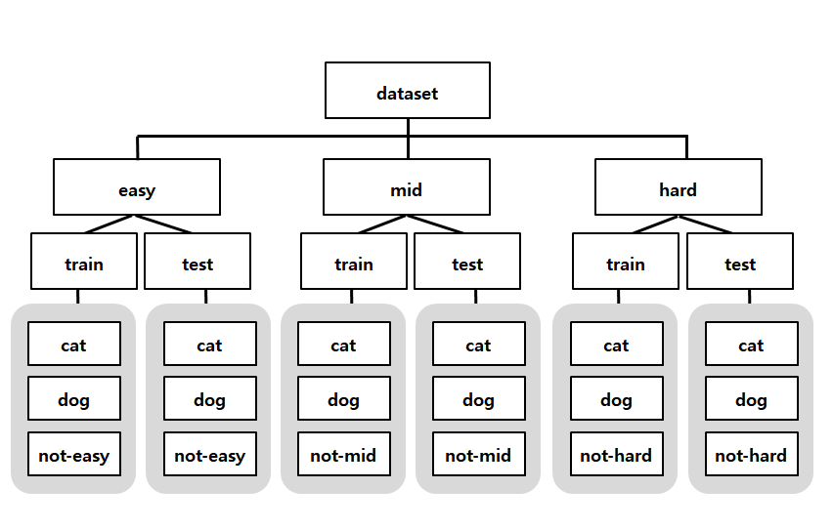
이러한 구조를 통해 모델 학습 시 난이도별 데이터셋을 독립적으로 불러와 실험을 수행하고 각 난이도에 따른 성능 차이를 비교할 수 있도록 설계하였다. 더 나아가 각 난이도별 결과를 분석하여 모델의 한계점을 도출하고 이를 바탕으로 난이도 수준에 따른 개선 방향을 제시함으로써 모델의 전반적인 성능 향상 전략을 탐구할 수 있도록 하였다.

데이터셋 준비
데이터 전처리 및 증강기법

이미지 분류 모델의 일반화 성능을 향상시키기 위해 학습 데이터셋에는 데이터 증강과 전처리 기법을 함께 적용하였으며 검증 및 테스트 데이터셋에는 동일한 전처리만을 적용하였다.

• 학습 데이터 증강 및 전처리 기법
- RandamResizdCrop(224)
원본 이미지를 무작위로 자르고 224 * 224 크기로 리사이즈

- RandomHorizontalFlip( )
좌우 반전을 무작위로 적용

- RandomRotation(15)
이미지를 -15° ~ +15° 범위 내에서 회전

- ToTensor( )
이미지를 PyTorch 텐서 형태로 변환

- Normalize(mean, std)
이미지넷 사전학습 모델 입력과 동일한 평균 및 표준편차로 정규화
(전이학습 시 입력 분포를 맞추고 안정적인 학습을 하기 위해서)

• 검증 및 테스트 데이터 전처리 기법
- Resize((224, 224))
모든 이미지를 224 * 224 크기로 맞춰 모델 입력 형식을 통일

- ToTensor( ) 및 Normalie(mean, std)
학습 데이터와 동일한 방식으로 텐서 변환 및 정규화 적용
(입력 분포의 일관성을 유지하기 위해서)

모델 학습 및 평가 전략

본 프로젝트에서는 cat, dog, 난이도별 not (easy, mid, hard) 이미지를 분류하기 위해 전의학습 기반 Res-Net18 모델을 활용하였다.

• 데이터셋 분할 및 전처리
- 학습 데이터셋에서 10%를 검증용으로 분리
- 학습 데이터에는 데이터 증강과 전처리 적용
- 검증 및 테스트 데이터에는 전처리만 적용하여 일관성 유지

• 모델 구조 및 학습 전략
- ResNet18 모델의 마지막 FC층을 재설계
“Linear(→256) → BatchNorm1d → ReLU → Dropout(0.5) → Linear(→num_classes)”
- CrossEntropyLoss, AdamW 옵티마이저, ReduceLROnPlateau 스케줄러,
EarlyStopping 적용
- 학습 중 검증 정확도 향상 시 모델 파라미터를 저장하여 최적 모델(best
model) 확보

• 정량적 평가
- 테수트 데이터에서 Accuracy, F1-score, confusion matrix 산출
- 난이도별 성능 비교 및 틀린 예측 분석

• 정성적 평가 및 모델 해석
- 잘 맞춘 샘플과 틀린 샘플 시각화
- Grad-CAM으로 모델 주목 영역 확인 및 틀린 예측 원인 분석
- 난이도별 개선 전략 수립에 활용

• 난이도별 학습 전략 및 재학습
- 난이도별 데이터셋을 독립적으로 학습하여 성능 비교
- 정량적 / 정성적 평가를 기반으로 개선 방향 도출 후 재학습
- 최적화된 모델로 일반화 성능 강화

모델 학습 결과 제시
정량적 평가 및 정성적 평가

• EASY 모델

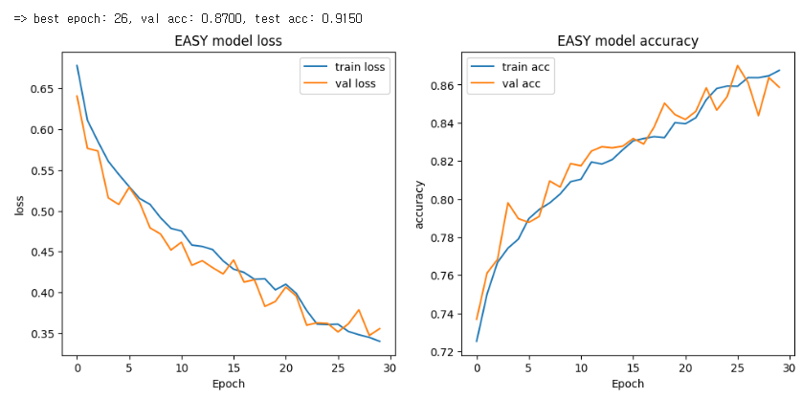
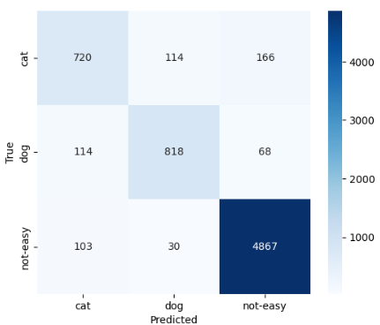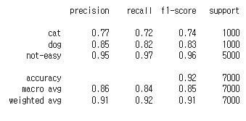

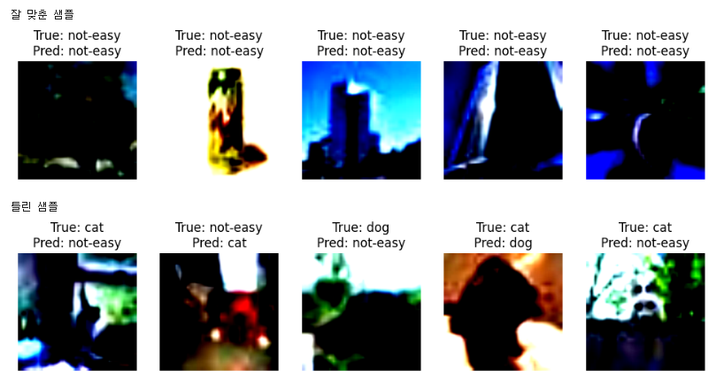
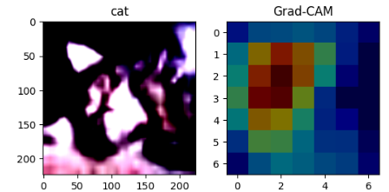

• MID 모델

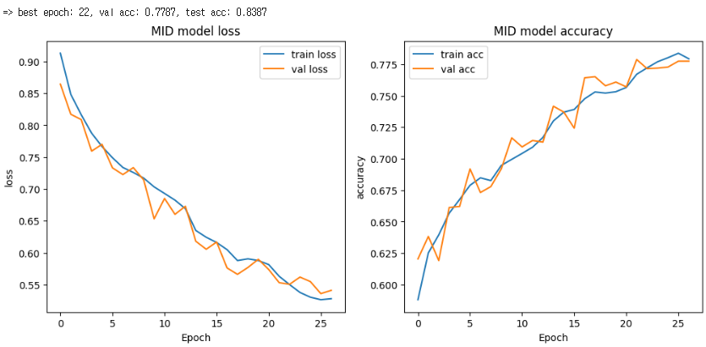

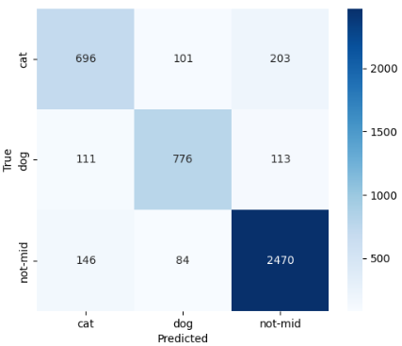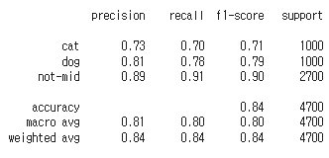
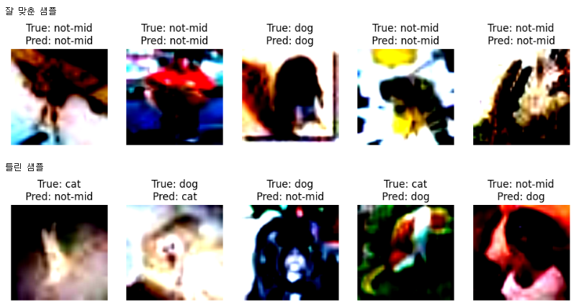
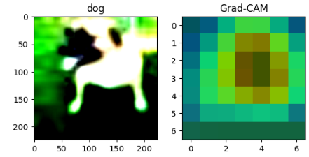

• HARD 모델

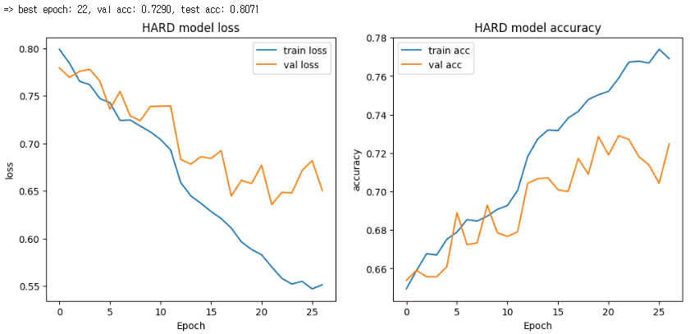
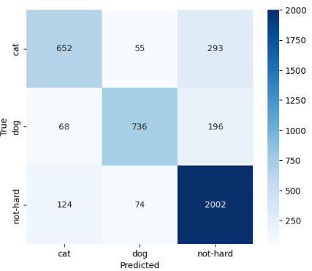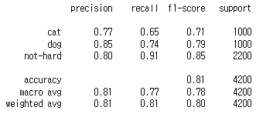
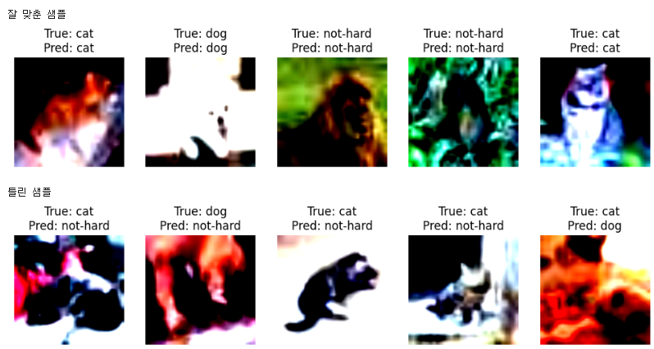
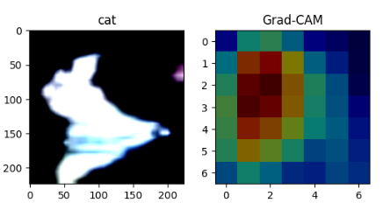

결과 분석 및 개선점 제안

• EASY 모델

1. 정량적 평가 분석

• 전반적 성능
테스트 정확도는 0.9150으로 검증 정확도(0.8700)보다 높게 나와 모델이
과적합되지 않고 새로운 데이터에도 잘 일반화됨을 보여준다. 손실
그래프와 정확도 그래프에서도 학습 손실과 검증 손실이 유사한 추세로
하락하며 정확도 또한 함께 상승하는 안정적인 학습 패턴을 보인다.

• 클래스별 성능
- ‘not-easy’ 클래스
Precision : 0.95, Recall : 0.97, F1-score : 0.96
Confusion Matrix에서 ‘not-easy’ 클래스는 5000개 중 4867개를
올바르게 분류하여 높은 정확도를 보인다.
- ‘dog’ 클래스
Precision : 0.85, Recall : 0.82, F1-score : 0.83
‘cat’과 비교해 상대적으로 높은 성능을 보인다. 1000개의 ‘dog’ 이미지
중 818개를 정확하게 분류하였다. ‘cat’으로 잘못 분류한 경우가 114개로
‘not-easy’로 잘못 분류한 경우(68개)보다 많다.
- ‘cat’ 클래스
Precision : 0.77, Recall : 0.72, F1-score : 0.74
세 클래스 중 가장 낮은 성능을 보인다. 1000개의 ‘cat’ 이미지 중
720개만 정확히 분류했으며 166개를 ‘not-easy’로 114개를 ‘dog’로
잘못 분류하였다. 여기서 ‘cat’을 ‘not-easy’로 잘못 분류하는 비율이
‘dog’로 잘못 분류하는 비율보다 높다는 점이 중요해 보인다.

2. 정성적 평가 분석
• 잘 맞춘 샘플 사례
모델은 배경이 단순하고 물체가 명확한 ‘not-easy’ 이미지를 비교적 잘
분류하였다. 이는 ‘not-easy’ 클래스의 높은 정량적 성능과 일치하는
결과이다.
• 틀린 샘플 사례
앞에 “모델 학습 결과 제시”에서 볼 수 있듯이 ‘cat’ 이미지를
‘not-easy’로 잘못 분류하거나 ‘dog’ 이미지를 ‘not-easy’로 잘못 분류하는 경우가 나타났다. 특히 ‘cat’ 이미지를 ‘not-easy’로 잘못 분류하는 경우가
비교적 많아 보인다.
Grad-CAM 시각화 결과 모델이 ‘cat’ 이미지를 판단할 때 이미지의
전체적인 형상이 아닌 특정 부분에 집중하는 경향을 보인다. 이는
모델이 이미지의 핵심적인 특징을 놓치고 부차적인 패턴에 의존하여
잘못 분류하는 경우가 발생할 수 있음을 나타낸다.

3. 성능 개선 방안 제안
현재 EASY 모델의 성능을 가장 크게 향상시킬 수 있는 개선 방안은
클래스 불균형 해소로 보인다. 데이터셋은 ‘not-easy’ 클래스(5000개)에
비해 ‘cat’과 ‘dog’ 클래스(각 1000개)의 수가 현저히 적다. 이로 인해서
모델이 다수 클래스인 ‘not-easy’에 편향되어 학습될 가능성이 높아진다.

이를 해결하기 위해 학습 시에 오버샘플링을 적용하여 ‘cat’과 ‘dog’
클래스의 데이터 비중을 높이는 것이 가장 효과적으로 보인다. 동시에
데이터 수가 적은 ‘cat’과 ‘dog’ 클래스에 더 높은 가중치를 부여하는
가중 손실 함수를 사용하면 잘못된 분류에 대한 페널티를 강화하여
모델이 이 클래스들을 더 잘 학습하도록 유도할 수 있을 것이라 보인다.

• MID 모델
1. 정량적 평가 분석

• 전반적 성능
테스트 정확도는 0.8387로 EASY 모델보다는 낮지만 ‘not-mid’ 클래스의
시각적 유사성을 고려할 때 여전히 준수한 수치로 보인다. 손실 그래프와
정확도 그래프는 전반적으로 안정적인 학습 추세를 보인다. 즉 과적합이
나 과소적합이 심각하게 나타나지는 않는다.

• 클래스별 성능
- ‘not-mid’ 클래스
Precision : 0.89, Recall : 0.91, F1-score : 0.90
2700개의 ‘not-mid’ 이미지 중 2470개를 맞게 분류하였다. 이는
‘not-mid’ 이미지가 ‘cat’이나 ‘dog’로 잘못 분류되는 경우가 적음을
의미한다.

- ‘dog’ 클래스
Precision : 0.81, Recall : 0.78, F1-score : 0.79
1000개의 ‘dog’ 이미지 중 776개를 맞게 분류하였다. ‘cat’으로 잘못
분류한 경우가 111개 ‘not-mid’로 잘못 분류한 경우가 113개로
두 클래스 모두에 대해 비슷한 빈도로 혼동이 발생하였다.

- ‘cat’ 클래스
Precision : 0.73, Recall : 0.70, F1-score : 0.71
세 클래스 중 가장 낮은 성능을 보였다. 1000개의 ‘cat’ 이미지 중
696개만 정확하게 분류했으며 203개를 ‘not-mid’로 101개를 ‘dog’로
잘못 분류하였다. ‘cat’을 ‘not-mid’로 잘못 분류하는 경우가 ‘dog’로
잘못 분류하는 경우보다 2배 가까이 많다는 점이 중요해 보인다.

2. 정성적 평가 분석
• 잘 맞춘 샘플 사례
모델은 ‘dog’나 ‘not-mid’와 같이 시각적으로 명확한 이미지들을
잘 분류한 것으로 보인다. 앞에 “모델 학습 결과 제시”에서 모델이
맞게 분류한 ‘dog’ 사진을 보면 강아지 몸통 형태에 초점을 맞춰
판단했음을 Grad-CAM을 통해 확인할 수 있다.

• 틀린 샘플 사례
잘못 분류된 이미지를 보면 ‘cat’과 ‘dog’가 ‘not-mid’로 잘못 분류되는
경우가 자주 나타났다. 특히 ‘cat’ 이미지가 ‘not-mid’로 잘못 분류되는
비율이 높다. 이는 ‘not-mid’ 데이터셋에 ‘cat’과 시각적으로 유사한
형태나 색상을 가진 이미지가 다수 포함되어 있다고 예상해볼 수 있다.
또한 ‘dog’ 이미지가 ‘cat’으로 잘못 분류되는 경우도 발생하는데 이는
두 클래스 간의 시각적 유사성 때문인 것으로 보인다.

3. 성능 개선 방안 제안

MID 모델의 성능을 향상시키기 위해 가장 효과적인 개선 방안은
잘못 분류되는 경우가 가장 많이 발생하는 클래스 간의 경계면을
명확하게 하는 것으로 보인다. ‘cat’ 클래스가 ‘not-mid’와 ‘dog’ 클래스로
잘못 분류되는 경우가 많고 특히 ‘not-mid’로의 잘못 분류 되는 경우가
가장 큰 문제이다. 이는 ‘not-mid’ 데이터셋의 시각적 다양성으로 인해
모델이 ‘cat’과 ‘dog’의 특징을 ‘not-mid’로 혼동하는 학습 경향을 보였기
때문으로 보인다.

이를 해결하기 위해 가중 손실 함수를 사용하는 것이 가장 효과적으로
보인다. ‘cat’과 ‘dog’ 클래스에 더 높은 가중치를 부여함으로써 모델이
이 클래스들에 대해서 잘못 분류하는 경우에 더 큰 페널티를 받게 된다.
특히 ‘cat’ 클래스에 가장 높은 가중치를 적용하면 모델이 해당 클래스를
더 집중적으로 학습하여 ‘not-mid’와 ‘dog’으로의 잘못 분류하는 경우를
줄일 수 있을 것이라 예상된다.

• HARD 모델

1. 정량적 평가 분석

• 전반적 성능
테스트 정확도는 0.8071로 이전 모델들보다는 낮은 성능을 보였으나
데이터셋의 난이도를 고려해보면 의미있는 결과로 보인다. 손실 그래프와
정확도 그래프를 보면 학습 손실이 꾸준히 하락하는 동안 검증 손실은
10 에포크 이후 불안정해지는 경향을 보인다. 이는 과적합 발생 가능성이
있음을 의미하는 것으로 보인다.
• 클래스별 성능
- ‘not-hard’ 클래스
Precision : 0.80, Recall : 0.91, F1-score : 0.85
총 2200개의 ‘not-hard’ 이미지 중 2002개를 맞게 분류하였다.
Recall이 높다는 것은 실제 ‘not-hard’ 이미지를 모델이 놓치지 않고
잘 분류해냈다는 것을 의미한다.
- ‘dog’ 클래스
Precision : 0.85, Recall : 0.74, F1-score : 0.79
1000개의 ‘dog’ 이미지 중 736개를 정확하게 분류하였다. ‘not-hard’로
잘못 분류된 경우가 196개로 ‘cat’으로 잘못 분류된 경우(68개)보다 많다.
- ‘cat’ 클래스
Precision : 0.77, Recall : 0.65, F1-score : 0.71
세 클래스 중 가장 낮은 성능을 보인다. 1000개의 ‘cat’ 이미지 중
652개만 정확히 분류했으며 293개를 ‘not-hard’로 55개를 ‘dog’로
잘못 분류하였다. ‘cat’이 ‘not-hard’로 잘못 분류되는 비율이 매우
높다는 점이 가장 큰 문제점으로 보인다.

2. 정성적 평가 분석
• 잘 맞춘 샘플 사례
모델은 ‘cat’과 ‘dog’를 분류하는 데 강점을 보였으며 배경이 단순하고
사물의 특징이 선명한 이미지에서 특히 정확하게 분류하였다.

• 틀린 샘플 사례
잘못 분류된 이미지를 보면 ‘cat’과 ‘dog’가 ‘not-hard’로 잘못 분류되는
경우가 가장 두드러진다. 이는 클래스 간의 시각적 유사성이 높기
때문이라 예상된다. 데이터셋의 특성상 배경이 복잡하거나 사물의
특징이 잘 드러나지 않는 이미지가 많아 모델이 혼란을 겪는 것으로
보인다. 또한 ‘cat’ 이미지가 ‘not-hard’로 잘못 분류된 사례에서
Grad-CAM 시각화 결과 모델이 이미지의 전체 형상이 아닌 특정
부분에 집중하여 잘못 판단하는 경향을 보인다.

3. 성능 개선 방안 제안

HARD 모델의 성능을 향상시키기 위한 가장 효과적인 개선 방안은
모델의 학습 안정성을 확보하고 클래스 간의 복잡한 특징을 더
효과적으로 학습시키는 것이다. 현재 모델은 학습 후반부에 과적합
발생 가능성을 보이며 ‘cat’과 ‘dog’를 ‘not-hard’로 잘못 분류하는
경향이 보인다.

이를 해결하기 위해 다음의 두 가지 방안을 병행하는 것이 효과적으로
보인다.

• 학습 안정화
EarlyStopping의 patience 값을 더 엄격하게 설정하여 최적의
학습 시점에 멈추도록 해야 할 것으로 보인다. 또한
ReduceLROnPlateau 대신 CosineAnnealingLR과 같은 학습률
스케줄러를 도입하여 모델이 지역 최저점에 갇히지 않고
더 안정적으로 최적화 경로를 찾도록 유도하는 것이 도움이
될 것으로 보인다.

• 복잡한 특징 학습 강화
데이터셋의 난이도를 극복하고 복잡한 배경 속에서 사물을
정확하게 식별하기 위해 더 깊은 모델 아키텍처를 활용하는 것이
도움이 될 것으로 보인다. 또한 데이터 증강 기법을 강화하면
모델이 잘 드러나지 않은 특징이나 복잡한 환경에 대한 일반화
능력을 향상시킬 수 있을 것으로 보인다.

세 모델 모두 파인튜닝을 적용하여 사전 학습된 모델의 일반적인 특징 추출
능력을 본 프로젝트에서 사용하는 데이터셋에 맞게 최적화하는 것이 도움이
될 것으로 보인다. 이는 특히 데이터의 특성과 난이도에 따라 발생하는
다양한 문제를 해결하고 모델의 성능을 안정적으로 향상시키는데 필수적이다.

(실험을 통해 확인한 결과 MID 모델은 파인튜닝을 적용하지 않은 경우가 더 우수한 성능을 보여 최종 MID 모델에는 파인튜닝을 적용하지 않았다.)

재학습 및 최종 결과 제시

다음은 앞에서 제안한 모델 성능 개선 방안을 적용하고 재학습한 결과이다.

• EASY 모델

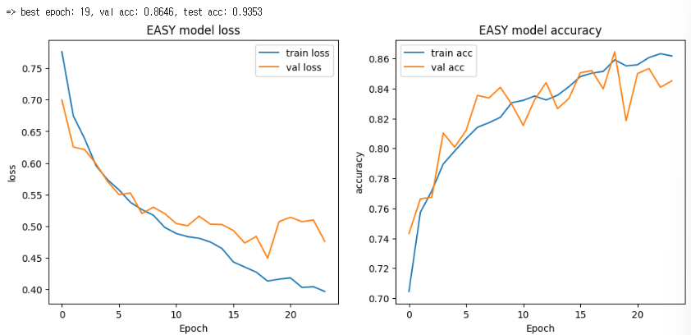

• MID 모델

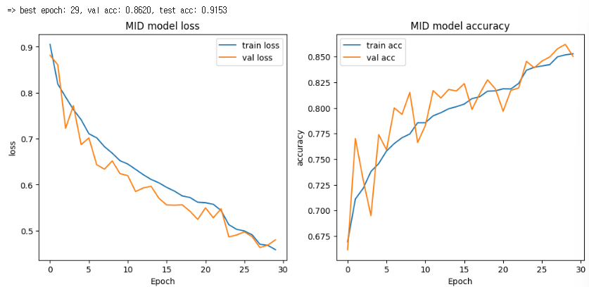

• HARD 모델

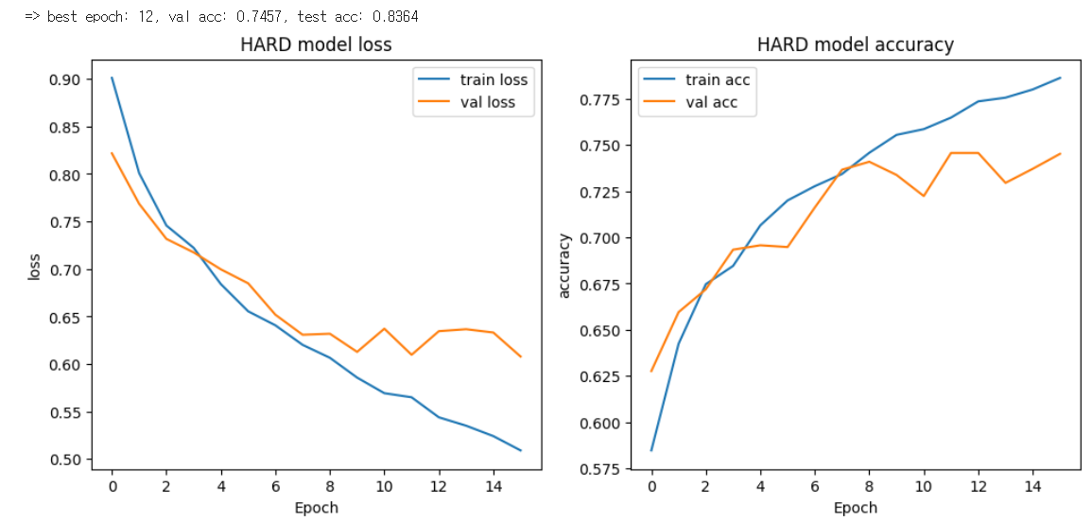

결론

프로젝트 요약

본 프로젝트는 난이도별로 구성된 데이터셋을 활용하여 ResNet 기반의 이미지
분류 모델의 성능을 분석하고 최적화하는 과정을 수행하였다. 각 데이터셋의
특성에 맞춘 모델 성능 개선 방안을 적용함으로써 초기 모델의 한계를 극복하고
최종적으로 모든 난이도에서 의미 있는 성능 향상을 달성하였다.

• EASY 모델 : 클래스 불균형 해결을 통한 성능 향상

‘easy’ 데이터셋에서는 ‘cat’, ‘dog’ 클래스의 데이터 수가 적어 발생하는
클래스 불균형 문제가 핵심 과제였다. 이를 해결하기 위해 가중 손실 함수를
적용하여 소수 클래스에 더 높은 가중치를 부여하였다. 또한 파인튜닝
기법을 활용하여 사전 학습된 모델의 특징 추출 능력을 극대화하였다.
이러한 개선을 통해 모델은 ‘easy’ 데이터셋에서 93.5%의 테스트 정확도를
달성하였다.

• MID 모델 : 잘못 분류하는 문제 해결을 통한 성능 향상

‘mid’ 데이터셋은 ‘cat’과 ‘dog’가 ‘not-mid’로 잘못 분류되는 문제가 핵심
과제였다. 이는 시각적 유사성이 비교적 높은 이미지로 인해 모델이 혼동을
겪은 것으로 판단되었다. 이 문제를 해결하기 위해 가중 손실 함수를 적용
하여 ‘cat’과 ‘dog’ 클래스를 잘못 분류하는 것에 대해 더 큰 페널티를 부여
하였다. 이는 모델의 분류 경계면을 더 세밀하게 조정하는 데 기여하였고
이러한 개선을 통해 모델은 ‘mid’ 데이터셋에서 최종적으로 91.5%의 테스트 정확도를 달성하였다.

• HARD 모델 : 학습 안정화 및 특징 학습 강화를 통한 성능 향상

가장 난이도가 높은 ‘hard’ 데이터셋에서는 학습의 불안정성과 복잡한
특징 학습이 핵심 과제였다. 이를 해결하기 위해 모델 아키텍처를
ResNet18에서 ResNet50으로 교체하여 더 풍부한 특징을 추출할 수
있도록 하였고 학습 안정화를 위해 EarlyStopping의 patience 값을
엄격하게 설정하는 동시에 CosineAnnealingLR 스케줄러를 적용하여
학습률을 주기적으로 조절하였다. 또한 데이터 측면에서는 Random
Erasing과 같은 증강 기법을 추가하여 이미지 일부가 가려지거나
복잡한 배경에서도 안정적으로 분류할 수 있도록 하였다. 이러한 개선을
통해 모델은 ‘hard’ 데이터셋에서 최종적으로 83.6%의 테스트 정확도를
달성하였다.

본 프로젝트는 단순히 단일 모델을 사용하는 대신에 데이터의 특성을 분석하고
각 난이도에 맞는 최적화 전략을 적용하는 것이 얼마나 중요한지 보여준다.
정량적 평가와 함께 Grad-CAM 기반의 정성적 평가를 병행하여 각 난이도별
데이터셋의 문제점을 보다 정확히 파악하고 이에 적합한 개선 방안을
적용함으로써 모델 성능 향상을 달성하였다.

감사합니다.
cf. 본 보고서에서 사용된 코드와 데이터셋은 함께 제출된 첨부파일에서 확인 가능함.

